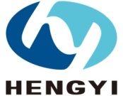

Hengyi Industries SdnBhd
恒逸实业（文莱）有限公司
公用工程部

设备工作周报
（2025年01月27日-2025年02月02日）

一、装置/单元运行情况
1、二循：循环水泵P-201A/C、P-202运行，FAN-201A/B风机运行，各设备运行正常。
2、厂前区制冷站： WCH-001B投运正常，WCH-001A/C/D备用。冷冻水泵P-001A/B运行正常，P-001C/D备用。冷水出水温度7.54℃，冷水回水温度10.17℃。冷冻水流量：825m³/h。因负荷偏低，只运行一台。
3、空分空压：
空压机K-001ABCDEF运行正常，F备用。
位号 | 电机轴承  温度℃ | 压缩机振动μm |  |  | 出口压力MPa | 出口流量Nm³/h
 |  | 一级 | 二级 | 三级
5701-K001A | 60.9 | 16.3 | 22.2 | 18.4 | 0.829 | 13143
5701-K001B | 65 | 13.1 | 9.0 | 10.9 | 0.827 | 12588
5701-K001C | 60.7 | 11.6 | 14.4 | 7.3 | 0.827 | 12846
5701-K001D | 66.3 | 17.5 | 9.4 | 11.9 | 0.827 | 11890
5701-K001E | 68 | 10.7 | 16.7 | 9.9 | 0.816 | 13102
5701-K001F | 备用

仪表风干燥器DR-001B运行正常，DR-001A/C备用。干燥气量14592Nm³/h（仪表风+工厂风）。
膨胀机ET001-B运行，轴瓦温度最高54.4℃，振值最高6.48μm，转速12908rpm，膨胀机进口温度-143.8℃，出口温度-183.6℃
空分系统运行正常：SV-001液位70.1%，SV-002A/B液位71.6%、68%。
氮气管网：0.6MPa:19437Nm³/h； 2.5MPa:426Nm³/h； 0.85MPa:590Nm³/h。
4、热水站：泵P101A/B进行运行；供水温度104.7℃左右，主要由芳烃热水换热器控制。
5、给水及消防加压泵站：生产及生活水运行正常，稳压泵自动运行稳定管网压力。消防水系统已投自动运行，消防泡沫系统自动运行。
6、装置区制冷站：冷冻机组WCH-001B运行，冷冻水供水温度：8.37℃回水温度：10.47℃。冷冻机组WCH-002B运行，冷冻水供水温度：8.76℃回水温度：10.34℃因配电室负荷低，热水阀卡量。
7、一循与湖水利用：循环水大泵运行3台，小泵运行2台，一台大泵备用。风机运行6台，无备用。水质控制正常。湖水P302启动排海。
8、污水处理及回用设施：含盐及含油生化系列药剂投加，水质处理正常运行。
碱渣单元运行正常。
废气处理单元运行正常。
9、雨水监控池：正常运行。
10、厂外排洪：正常运行。
二、主要设备消缺工作
1、空分空压：
1）无检修。
2、厂前区制冷站：
1）无检修
3、Ⅱ循：
4、热水站：
1）无检修
5、Ⅰ循：
1）无检修。
6、装置区制冷站：
1）无检修
7、给水及消防加压泵站：
1）无检修
8、污水处理场：
1）2025年01月28日，班组发现5152-P509泵机封位置有泄漏，经现场查看初步判断为机封破损，联系设备检修部进行拆检，确定为机封静环破裂。处理后运行良好。
原因分析：机封静环破裂导致机封漏液。
处理措施：更换机封。
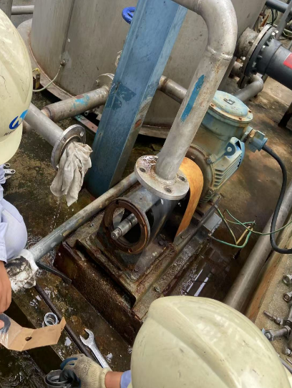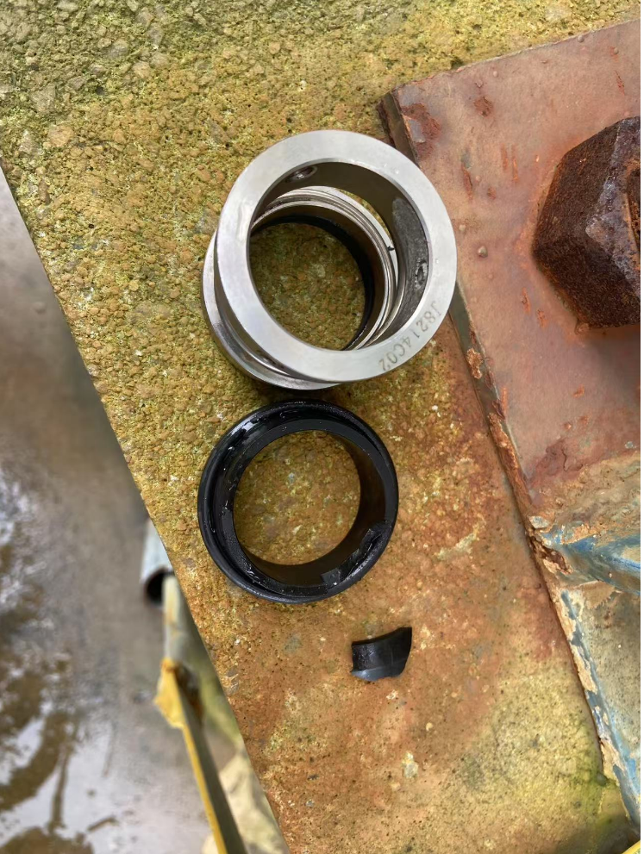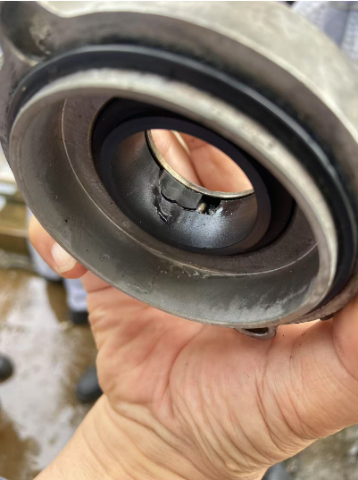

2）2025年1月28日，根据班组反映，含盐污水提升泵5152-P2003A泵机封冷却水管断裂，联系设备检修部紧急处理，焊接后投入使用，正常运行。
原因分析：旧的焊接口上下两段管壁厚度不一致，导致焊接连接不紧密，旧焊接口脱裂。
处理措施：焊接补焊。
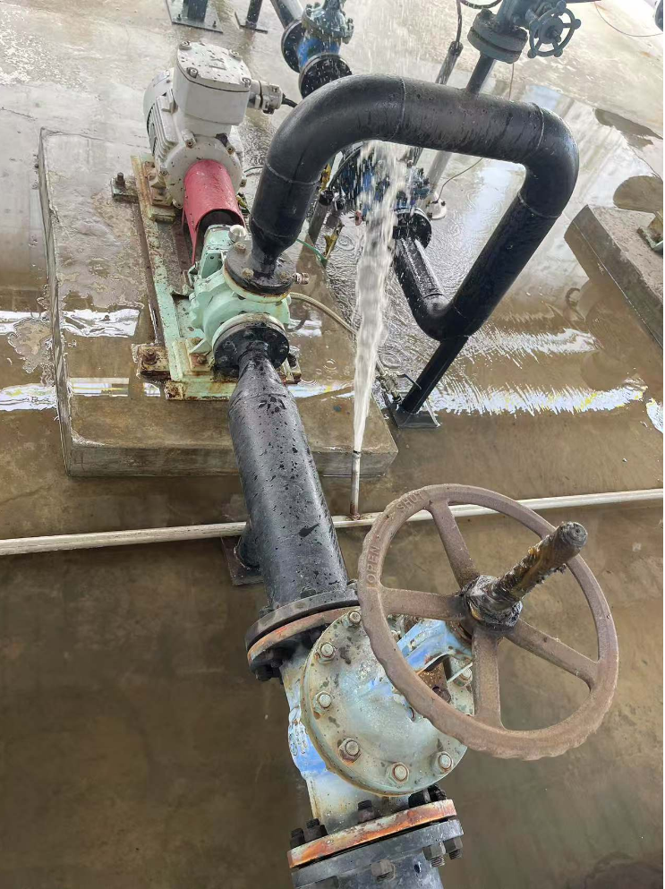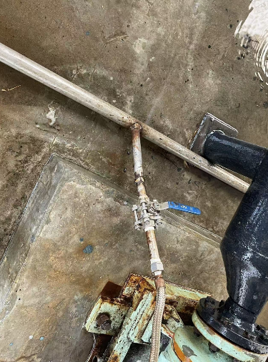

3）2025年1月30日，发现5152-K501B风机皮带打滑，联系设备检修部对其进行拆检，对皮带进行更换投入使用，运行正常。
原因分析：旧皮带过松导致运行过程中打滑。
处理措施：更换新皮带。
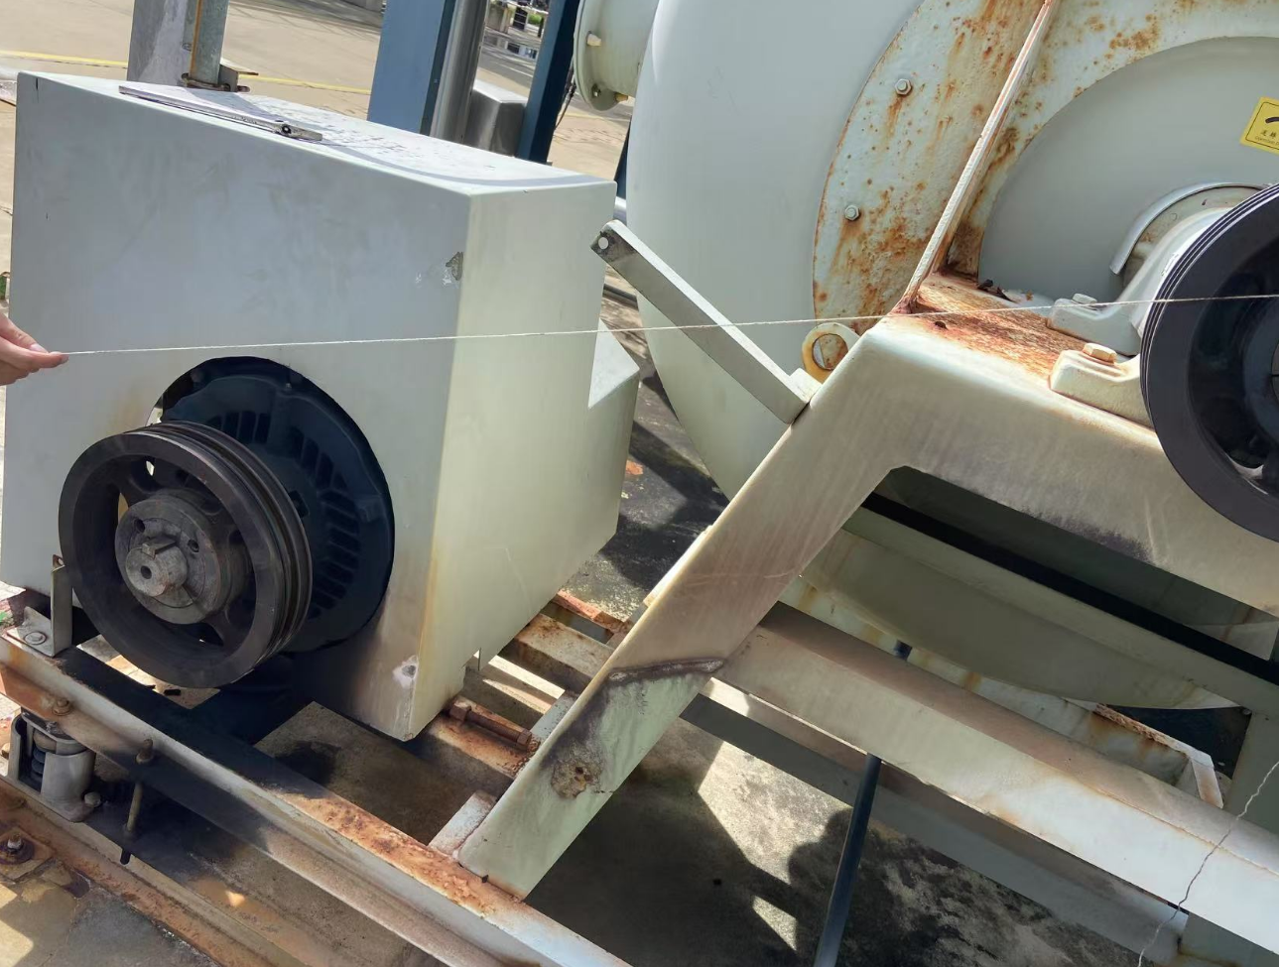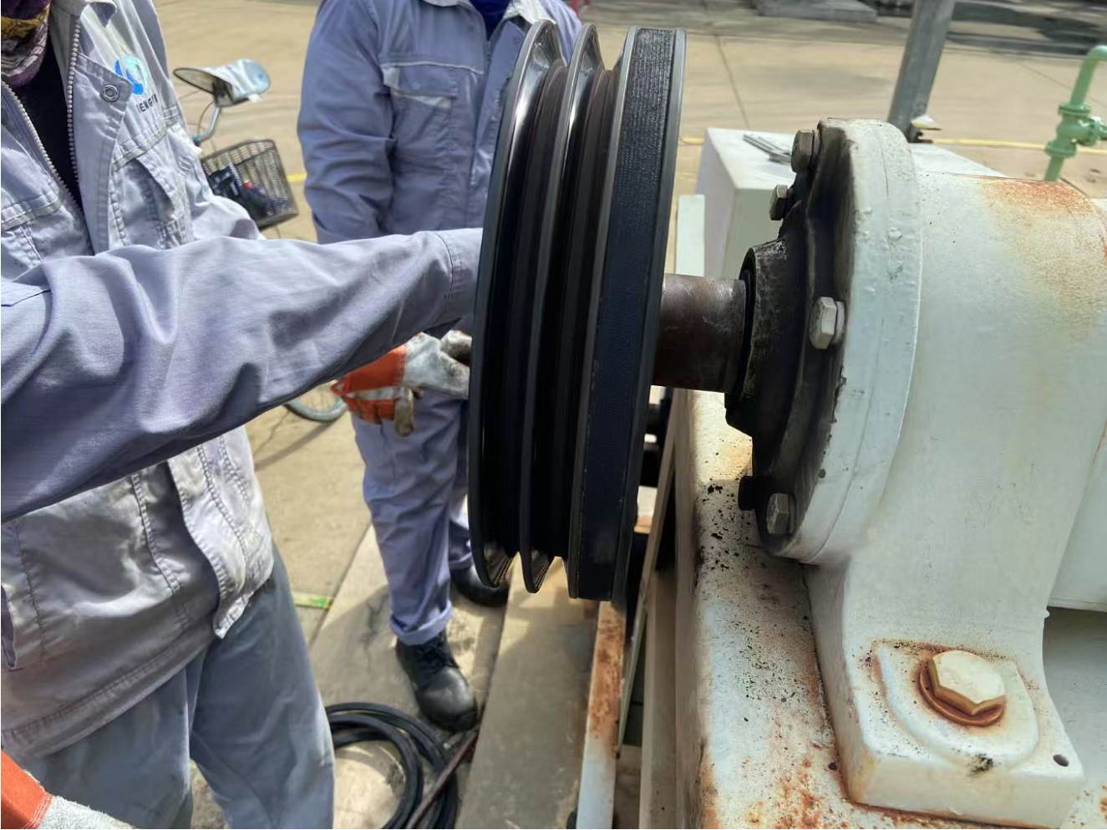
4）2015年1月31日，发现5152-P3004B污油外送泵不上量，联系设备对叶轮进行清理，清理后运行正常。
分析原因：叶轮堵塞，因输送介质中含有异物导致叶轮堵塞，影响输送量。
处理措施：拆检清理。

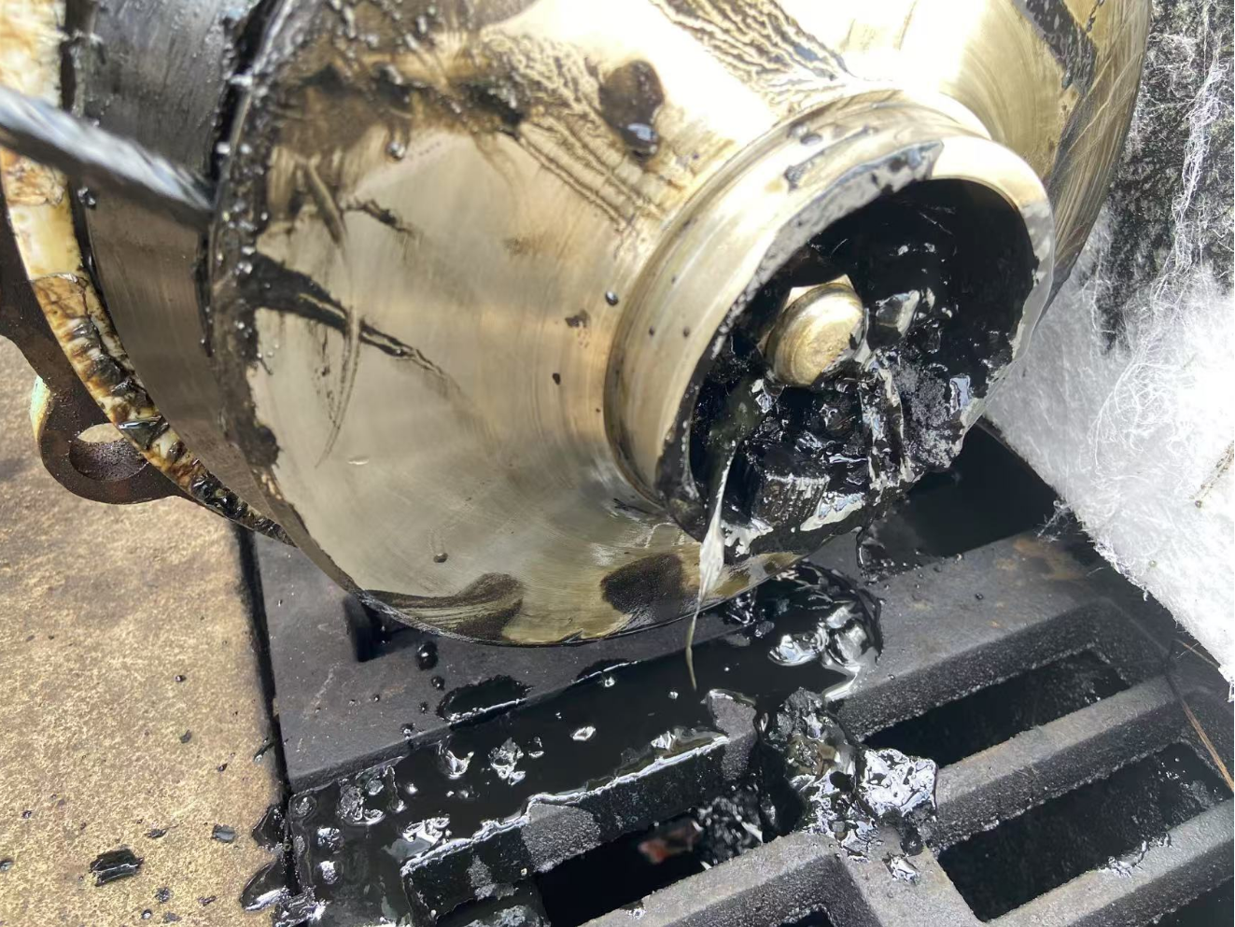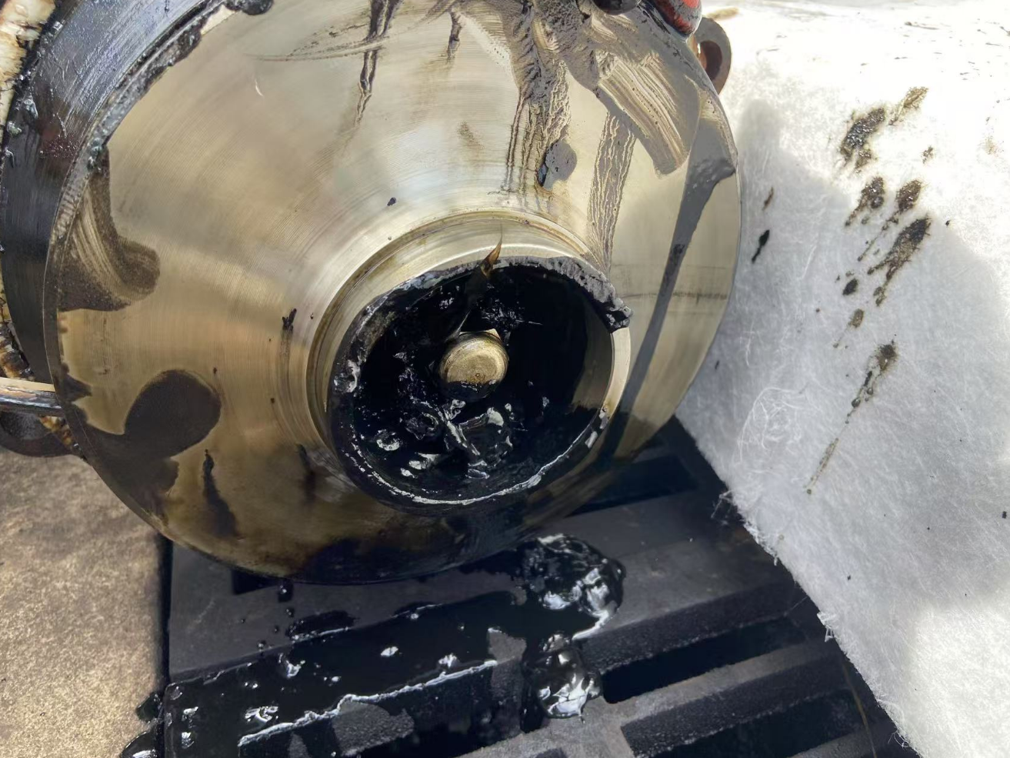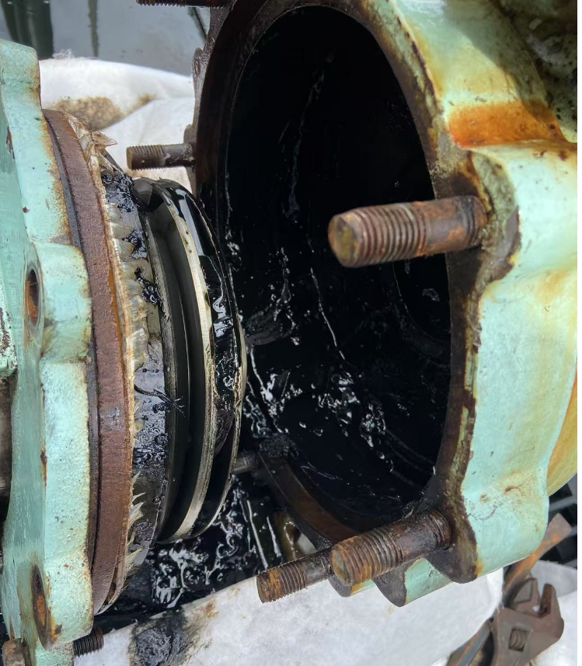

9、雨水监控及事故池：
1）无检修
10、厂外排洪：
1）无检修
三、重要设备故障处理及原因分析
本周无重要设备检修。

四、机泵检修情况统计
装置/单元 | 机泵总数 |  |  |  | 更换零部件数量
 | 离心泵 |  | 往复泵 |  | 轴承 | 机封 | 膜片 | 其它
 | 运行 | 备用 | 运行 | 备用
空分空压 | 7 | 8
厂前区制冷站 | 15 | 15 | 0 | 0
Ⅱ循 | 4 | 2 | 1 | 2
热水站 | 2 | 4
Ⅰ循（含湖水利用） | 11 | 10 | 10 | 8
装置区制冷站 | 16 | 16 | 0 | 0
给水及消防加压泵站 | 7 | 15
污水处理场 | 42 | 39 | 16 | 20 | 2 | 1 |  | 2
雨水监控及事故池 | 3 | 17 | 0 | 0
厂外排洪及污水提升泵站 | 4 | 7 | 0 | 0
汇总 | 321台 |  |  |  | 故障数量：5台 |  |  | 故障率：1.5%

五、其它工作
1、设备采购备件进度跟踪，及到货备件验收。
2、清点库房备件。

六、遗留及需要协调的问题
无。

七、下周主要工作计划
1）技改管线恢复施工。
2） 雨水泵出口增设垫铁。

